**容器云平台用户场景说明**

目录

目录 1

1. 引言 2

1.1. 目的 2

1.2. 范围 2

1.3. 名词解析 2

2. 用户角色 2

2.1. 系统管理员 2

2.2. 项目群管理员 2

2.3. 应用管理员 3

3. 系统上下文 3

3.1. 总体介绍 3

3.2. 对接系统职责 4

4. 项目标准流程场景 5

4.1. 项目申请 5

4.2. 外部服务导入 8

4.3. 网络权限管理 9

4.4. 代码持续集成 10

4.5. 应用编排 11

4.6. 应用持续发布 12

4.7. 开发转测试 14

4.8. 开发测试环境部署 15

4.9. 测试转生产 17

4.10. 生产环境部署 18

5. 日常管理场景 19

5.1. 容器平台初始化 20

5.2. 项目群及项目管理场景 22

5.3. 平台管理场景 25

5.4. 集群管理场景 28

5.5. 资源管理场景 30

5.6. 应用商店管理场景 34

5.7. 应用管理场景 35

5.8. 服务管理场景 38

5.9. 镜像仓库管理场景 40

5.10. 日常运维场景 42

5.11. 自定义角色 48

# 引言

## 目的

该文档归纳描述了深交所不同职责的人员（管理员、研发、测试运维等）使用容器平台中的使用场景，通过场景明确与发掘需求，并可以为测试制定场景用例提供指导。

## 范围

该文档描述范围包含项目标准流程场景（从立项至上线）与容器平台日常使用场景。

## 名词解析

项目群 ---- 对应CCE平台租户，对应深交所架构业务线（如BPM、IAP、中心数据库）

项目 ---- 对应CCE平台project，对应深交所架构web2020xxxx某某项目。

# 用户角色

容器云平台自身的运维监控是哪个角色负责？

## 系统管理员

**容器云管理平台系统管理员**

拥有管理平台全部权限。

**基础设施管理员**

管理容器云平台中的计算资源、存储资源，如添加删除集群节点、维护集群、添加删除 存储池等。

**网络管理员**

管理容器平台中网络资源，如添加删除网络资源池、查看网络资源池状态等。

## 项目群管理员

**项目群经理**

项目群内的资源、用户、权限管理员，资源配额申请及下级资源分配。

项目（租户、租户）管理员一般为开发负责人或者项目经理。

## 应用管理员

**项目经理**

负责

**开发人员**

应用的开发、生成应用模板以及持续集成、持续发布。

**测试人员**

测试环境搭建、测试用例执行及输出测试报告。

**运维人员**

应用上线、应用运维以及日常巡检。

**镜像管理员（是否属于配置管理员？）**

负责镜像制作、上传与同步，镜像库管理。

**配置管理员**

？具体职责需要在进行讨论。

# 系统上下文

## 总体介绍

在研发环境，容器云管理平台的用户包括系统管理员、项目经理、开发人员、测试人员、配置管理员等。相关用户可通过研发效能平台，初始化项目运行环境，执行持续集成和持续发布。

在生产环境，容器云管理平台的用户主要是系统管理员，负责容器云服务器、网络存储、应用管理等，包括服务器扩缩容、存储和网络配置、应用部署发布或下线等。

上下文图按照研发、生产两种情况画。

上下文图周边子系统可以不用画细节，总体按照典型流程从左到右的顺序画。

所标注边的方向，代表数据流向还是调用方向，需要区分。

关于下图（研发环境）的具体问题：

1）图中要明显区分容研发环境、生产环境。或者分开画。

2）研发环境CMDB与SOMS（CMDB）的关系？

3）容器云在研发过程中，要支撑几个场景：初始化项目的运行环境、开发测试和QC测试（自动化或手动）、镜像打包和发布、交付到制品库。（后续是生产环境，从制品库获得镜像，安装部署和运维监控）

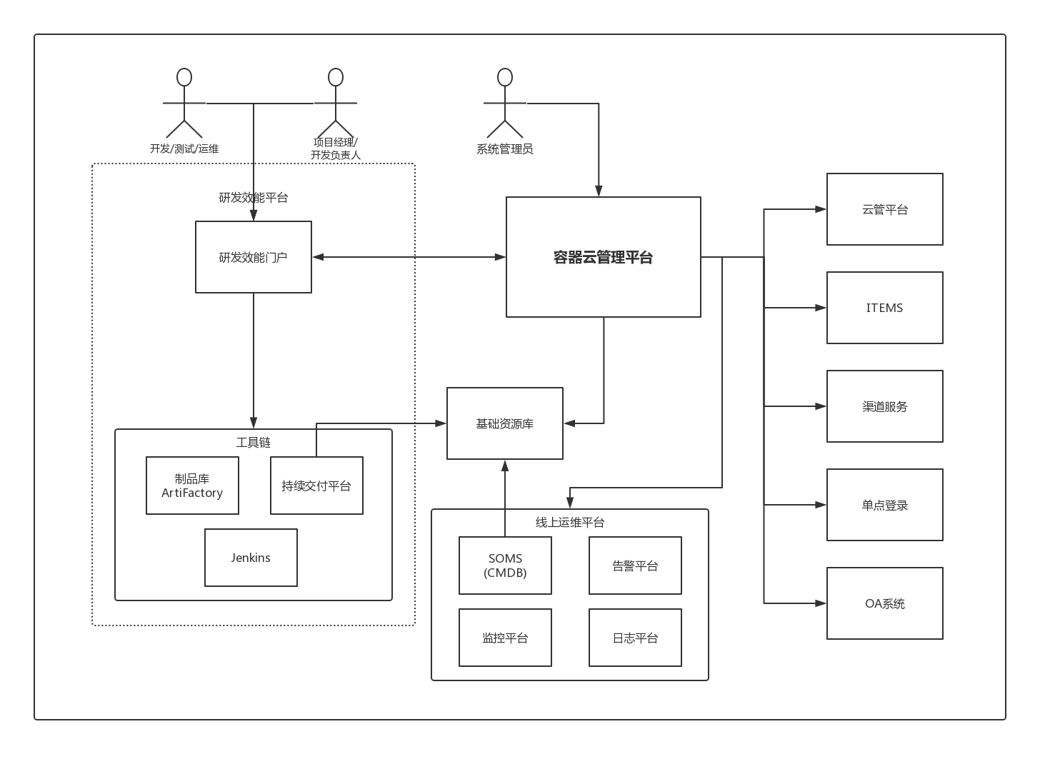

## 对接系统职责

### 研发能效平台

研发能效平台做为DevOps的门户，所有容器云相关用户的操作均在研发能效平台进行操作在由能效平台调用容器云管理平台与其他相关平台接口完成。

### 基础资源库

抽取容器平台相关信息（集群信息、项目信息、应用信息、Pod信息）进行保存，用于持续交付平台进行容器化应用部署时进行调用与信息管理。

#### SOMS

基础资源库先与容器云管理平台进行对接存放相应数据字段项后，再与线上SOMS（CMDB）进行对接。

### 云管平台

容器云管理平台对接云管平台申请底层计算资源（仅安装操作系统的服务器,包括OpenStack虚拟机、VMWare虚拟机、物理服务器）。再由容器云管理平台进行集群初始化为业务集群。

### Items

容器管理平台对接Items平台，将审批操作发送至items，各管理员在items中进行审批操作。

### 渠道服务

云管平台将告警、通知等信息通过渠道服务器以邮件、短信、微信、移动办公的方式发送给相关责任人。

### 线上运维平台

#### 监控平台

对接线上监控平台，将容器云平台直接采集或对接到现有运维平台，不改变运行部原有监控使用方式。可监控数据包括容器云管理平台自身监控数据、容器云平台上运行的应用监控数据。

#### 日志平台

容器云里的应用日志落地成本地文件（宿主机上）或采用SYSLOG协议推送到指定接收端对接到线上日志平台，运行部不改变现有日志查询方式。

#### 告警平台

测试环境使用现有CCE告警功能进行告警通知，线上环境将对接运行部现有告警平台输出告警，再有运行部告警平台进行告警发送，不改变现有运行部告警通知机制。

# **项目标准流程场景**

（标题待讨论）

**前置条件**

1. 深交所容器管理平台与业务集群完成搭建。
2. 完成项目群创建。

**场景介绍**

该场景描述了从项目环境申请到项目生产环境上线整个流程中的涉及的操作场景。

在*4.项目标准流程场****景*** 章节中将使用子场景对每一步操作场景进行描述。

**场景流程图**

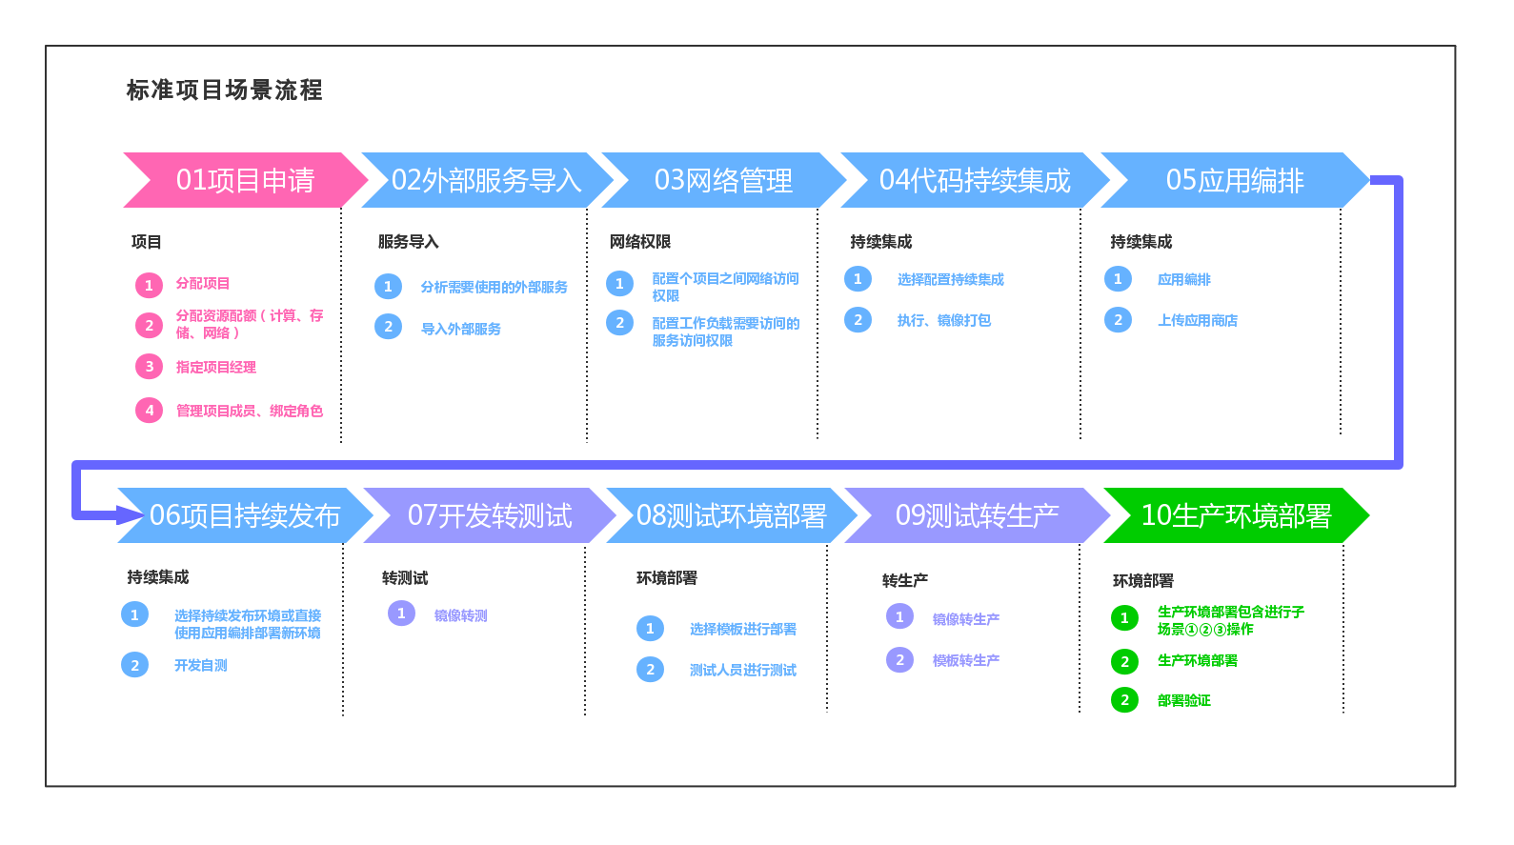

## 项目申请

### 面向用户

项目群经理、项目经理

### 主场景描述

此场景适用于研发测试环境与生产环境。

1. 项目经理在研发能效平台申请项目立项。
2. 项目群经理审批通过在容器平台新建项目。
3. 项目群经理指定申请项目的申请人（项目经理）为项目管理员。
4. 项目群经理为项目分配固定资源（包括计算资源、存储资源、网络资源）。
5. 项目经理添加该项目组成员并为项目成员绑定角色。

### 涉及需求点

1. 资源配额
2. 多租户
3. 角色
4. 权限认证

### 场景功能说明

|  |  |  |
| --- | --- | --- |
| **作为** | **我想要** | **以便** |
| 项目经理 | 通过研发能效平台申请项目、云平台资源 | 进行项目开发、测试部署或线上环境部署 |
| 项目群经理 | 通过研发能效平台分配项目、资源、设置项目管理员 | 分配项目、资源给用户使用 |

### 用例图

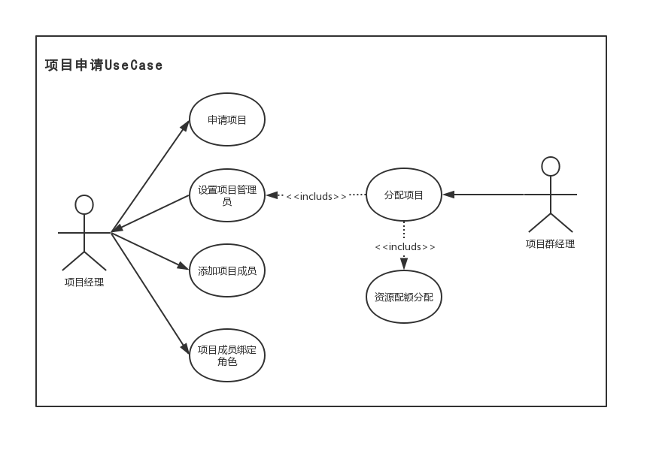

### 时序图

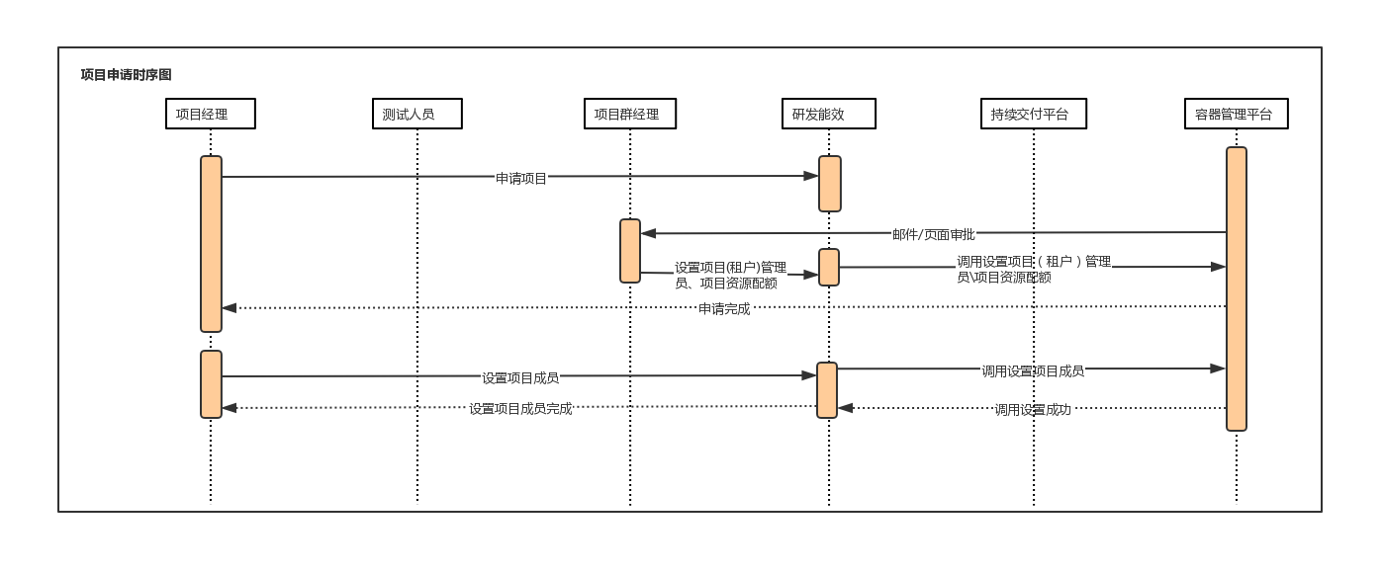

## 外部服务导入

### 面向用户

开发人员、测试人员、运维人员

### 主场景描述

此场景适用于研发测试环境与生产环境。

1. 应用管理员（开发人员、测试人员、运维人员）在容器平台导入外部服务（如未容器化 mysql、ES服务等）。

### 涉及需求点

1. 服务导入。

### 场景功能说明

|  |  |  |
| --- | --- | --- |
| **作为** | **我想要** | **以便** |
| 开发人员、测试人员、运维人员 | 通过容器云平台导入外部未容器化的可用服务 | 在应用部署时供给应用进行调用 |

### 用例图

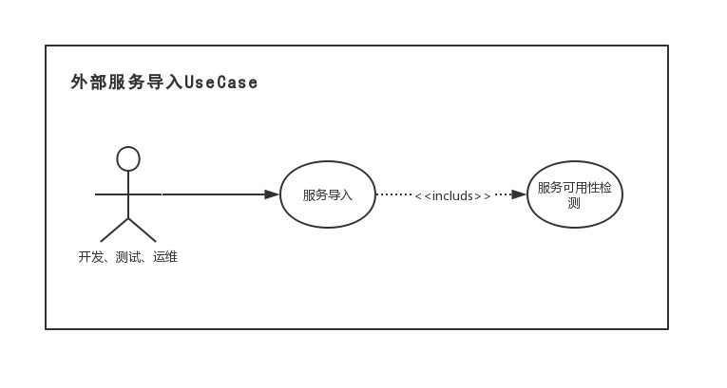

## 网络权限管理

### 面向用户

网络管理员

### 主场景描述

此场景适用于研发测试环境与生产环境。

1. 外部服务导入后为容器云平台下的一个服务，网络管理员配置某项目对改服务的访问权 限。
2. 配置不同项目之间的网络访问权限。

### 涉及需求点

1. 网络管理。

### 场景功能说明

|  |  |  |
| --- | --- | --- |
| **作为** | **我想要** | **以便** |
| 网络管理员 | 通过容器云平台网络管理配置项目可访问的服务的网络权限 | 控制不同项目之间的访问权限和应用部署时供给应用进行访问调用 |

### 用例图

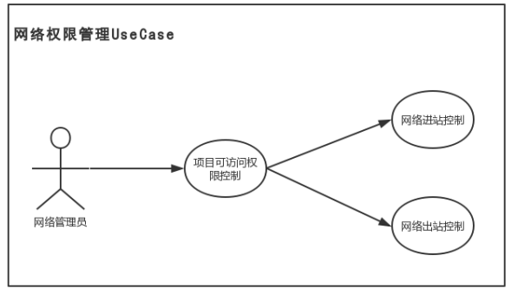

## **代码持续集成**

### 面向用户

开发人员

### 主场景描述

1. 开发人员提交代码到GitLab、SVN仓库。
2. 代码编译、扫描、单元测试、打包（jar包）。
3. 打包容器镜像并上传至制品库ArtFactory。

### 涉及需求点

1. 代码持续集成

### 场景功能说明

|  |  |  |
| --- | --- | --- |
| **作为** | **我想要** | **以便** |
| 开发人员 | 通过持续集成进行提交代码、编译、打包镜像 | 可供给容器部署使用的应用镜像 |

### 用例图

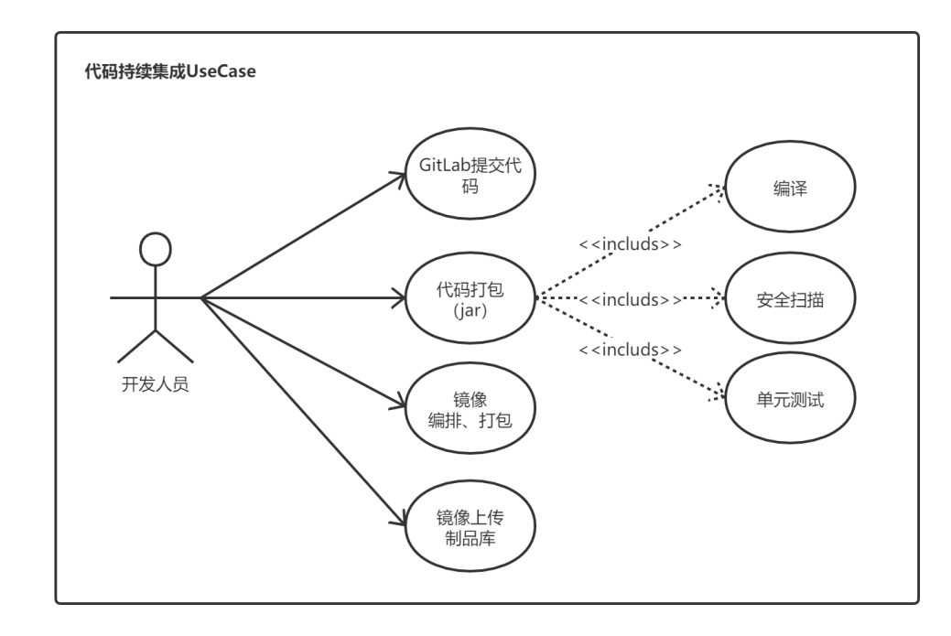

### 时序图

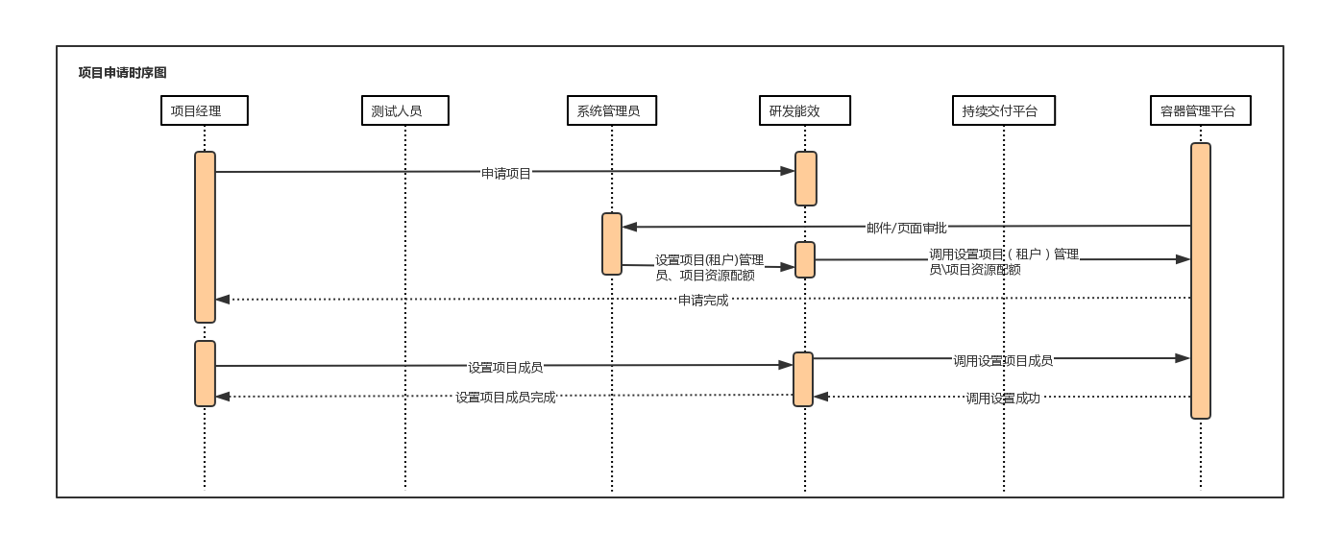

## **应用编排**

### 面向用户

开发人员、测试人员、运维人员

专业角色人员？待讨论那类人员角色进行应用编排

### 主场景描述

1. 编排应用（App+组件）为可用模板并上传应用商店。
2. 编排环境（多组合应用，编排对象包含helm chart、k8s资源对象、通过服务导入的资源）为可用模板并上传应用商店。

### 涉及需求点

1. 应用编排
2. 上传模板至应用商店

### 场景功能说明

|  |  |  |
| --- | --- | --- |
| **作为** | **我想要** | **以便** |
| XXX人员 | 通过应用编排制作可用组件、应用、环境模板并上传应用商店 | 使用模板商店中的模板快速进行组件、应用、环境部署 |

### 用例图

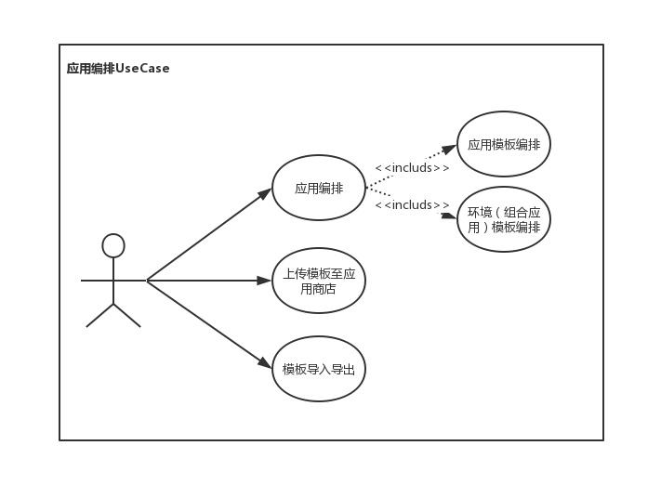

### 时序图



## **应用持续发布**

### 面向用户

开发人员

### 主场景描述

应用持续发布部署可分为以下两种。

1. 选择指定镜像后进行应用编排或者直接选择应用商店中的模板进行环境部署。
2. 选择指定镜像后再选择已经部署该镜像的应用环境进行镜像更新。

### 涉及需求点

1. 持续发布CD。

### 场景功能说明

|  |  |  |
| --- | --- | --- |
| **作为** | **我想要** | **以便** |
| 开发人员 | 通过持续集成进行提交代码、编译、打包镜像 | 进行可供给容器部署使用的应用镜像 |

### 用例图

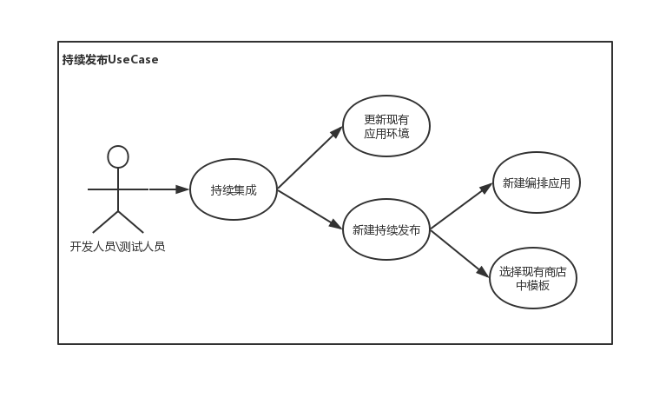

### 时序图

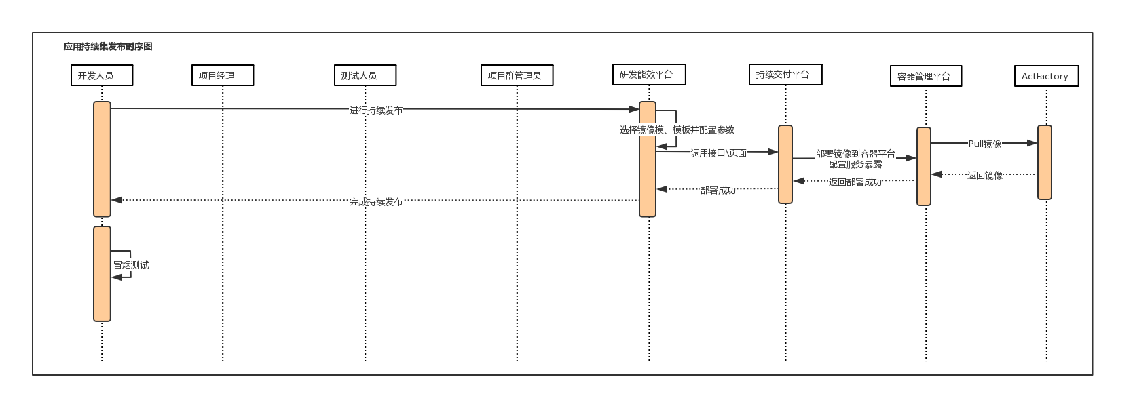

## 开发转测试

### 面向用户

开发人员

### 主场景描述

1. 开发人员在研发测试环境自测通过后将开发版本镜像更改为tag为可测试版本镜像。
2. 通过**邮件方式**通知测试人员镜像版本与应用商店中应用模板版本。

### 涉及需求点

暂无。

### 场景功能说明

|  |  |  |
| --- | --- | --- |
| **作为** | **我想要** | **以便** |
| 开发人员 | 通过持研发能效平台提交送测版本 | 测试部署测试环境进行项目测试 |

### 用例图

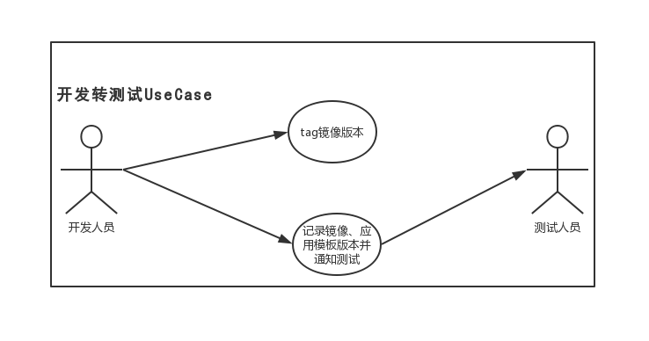

## **开发测试环境部署**

### 面向用户

开发人员、测试人员、项目经理

### 主场景描述

开发、测试人员可以通过应用部署功能部署开发环境、测试环境，测试环境包括功能测试环境、非功能测试环境、安装测试环境。

1.通过应用商店模板部署中小板可用环境（包括中小板应用、mysql组件、文件服务的组合 环境），此场景可用于开发、测试、生成环境部署。

1. 通过应用商店选中需要部署的应用模板。
2. 通过向导式指引修改部分参数后进行环境部署。

2. 通过商店模板部署单一组件环境，如部署单一可提供mysql服务的环境。此场景可用于 开发、测试环境部署。

1. 通过应用商店选中需要部署的组件模板。
2. 通过向导式指引修改部分参数后进行环境部署。

### 涉及需求点

1. 应用部署

### 场景功能说明

|  |  |  |
| --- | --- | --- |
| **作为** | **我想要** | **以便** |
| 开发人员、测试人员 | 通过应用部署功能快速部署组件、应用、环境 | 进行研发测试环境快速搭建 |

### 用例图

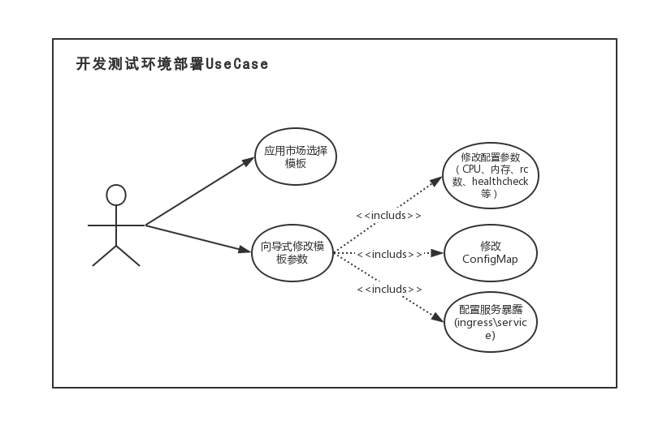

### 时序图

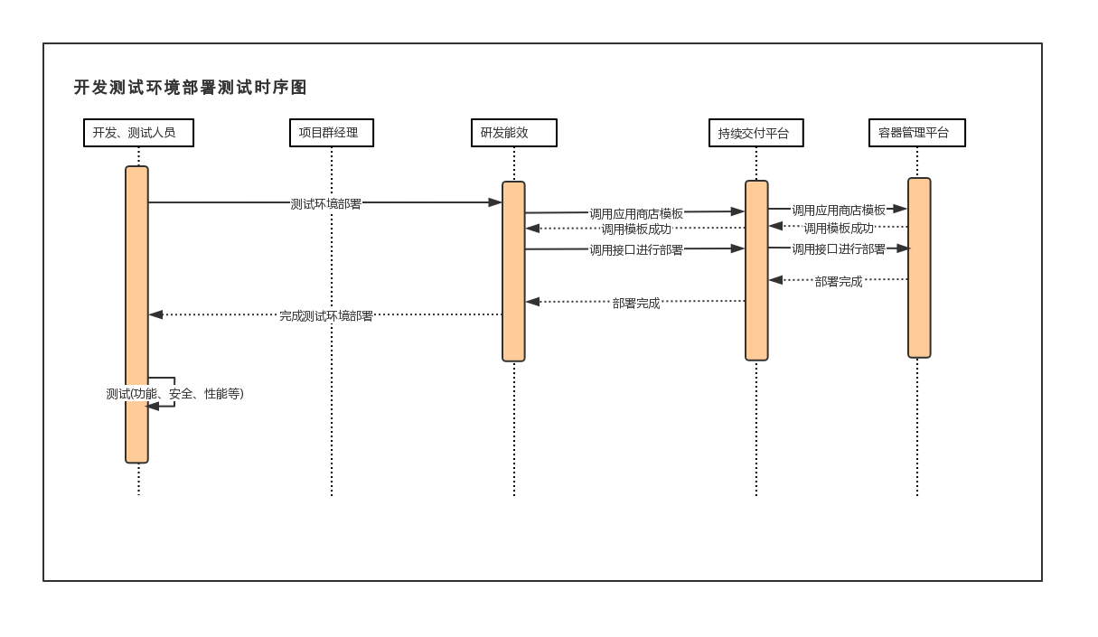

## 测试转生产

### 面向用户

测试人员、项目经理

### 主场景描述

1. 测试人员在测试环境部署应用并测试通过后将测试版本镜像tag为生产环境版本后与应 用模板提交项目经理审核转生产。
2. 项目经理审核后研发测试环境中通过测试的镜像与应用模板同步至生成环境容器平台 中。

### 涉及需求点

1. 镜像同步
2. 应用模板同步

### 场景功能说明

|  |  |  |
| --- | --- | --- |
| **作为** | **我想要** | **以便** |
| 测试人员 | 通过持研发能效平台提交生产环境部署版本 | 运维人员在生产环境进行应用上线 |

### 用例图

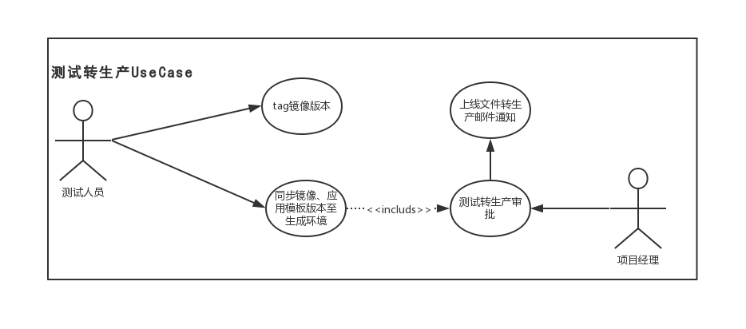

## **生产环境部署**

#### 面向用户

运维人员

#### 主场景描述

运维人员通过的镜像与模板进行生产环境应用部署上线。

1. 通过应用商店选中需要部署的应用模板。
2. 通过向导式指引修改部分参数后进行环境部署。
3. 运维人员部署后进行应用可用性验证。

#### 涉及需求点

1. 应用部署

#### 场景功能说明

|  |  |  |
| --- | --- | --- |
| **作为** | **我想要** | **以便** |
| 运维人员 | 通过应用部署功能快速部署应用、环境 | 进行生产环境应用上线 |

#### 用例图

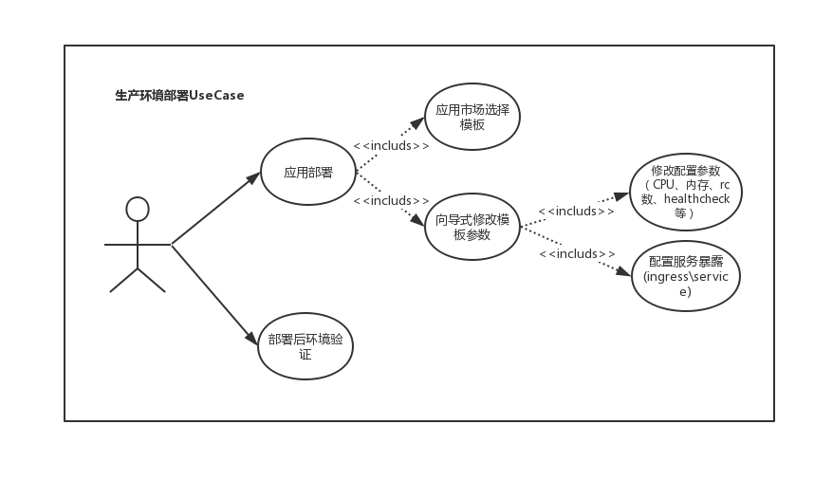

# 日常管理场景

**前置条件**

1. 深交所容器管理平台与业务集群完成搭建。
2. 并已有项目完成部署。

**场景介绍**

该场景描述了从容器平台日常使用中涉及的场景，该部分的子场景为无序且多为单独功能项的简单常用场景。

**场景归纳**

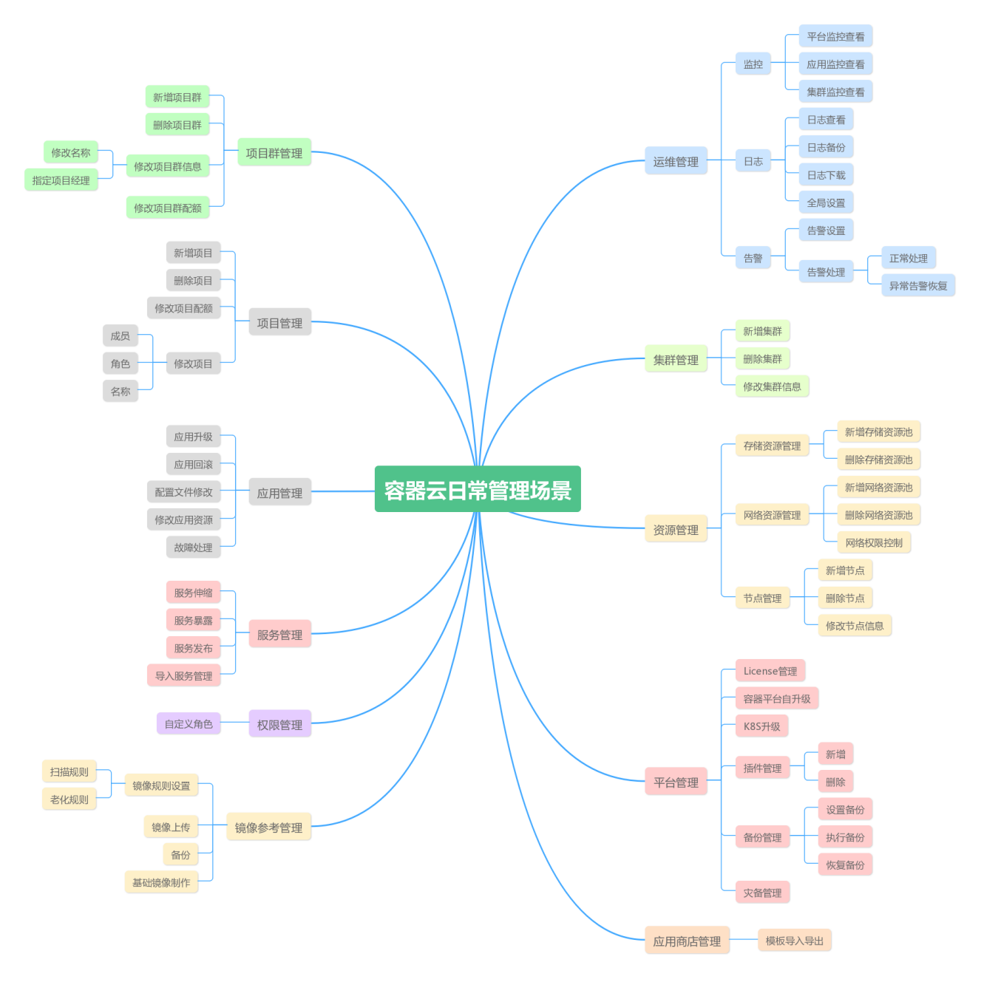

## 容器平台初始化

### 面向用户

系统管理员

### 主场景描述

容器云平台初始化场景中涉及功能点为互相独立的无序功能点，场景中功能点可不分先后且此场景只在容器平台搭建完成后进行一次。

1. 初始化计算资源集群--将服务器按照预先规划的方案进行集群初始化。

**扩展-->**集群初始化时进行默认网络（Calico网络）的初始化。

1. 初始化存储资源--进行NFS、CIFS、块存储进行对接初始化为存储资源池。
2. 初始化租户--按照预规划的方案进行租户初始化。

**扩展-->**在租户初始化时同时进行网络资源初始化---添加租户级别的网络资源池。

1. 初始化角色--按照规划的方案进行预设角色权限的初始化设定。
2. 初始化应用商店--上传中间件（IPaaS）、已完成编排的服务至应用商店。

**扩展-->**初始化镜像，将应用搭建所需的基础镜像上传到镜像仓库

### 涉及需求点

1. 集群管理--初始化、模板插件。
2. 存储对接--对接文件类型存储、对接CSI接口存储。
3. 应用编排
4. 应用商店
5. 租户体系--租户、角色。
6. 镜像管理

### 场景功能说明

|  |  |  |
| --- | --- | --- |
| **作为** | **我想要** | **以便** |
| 系统管理员 | 通过容器云管理平台进行容器云平台初始化 | 提供可用的容器云环境给用户使用 |

### 用例图-需要修改

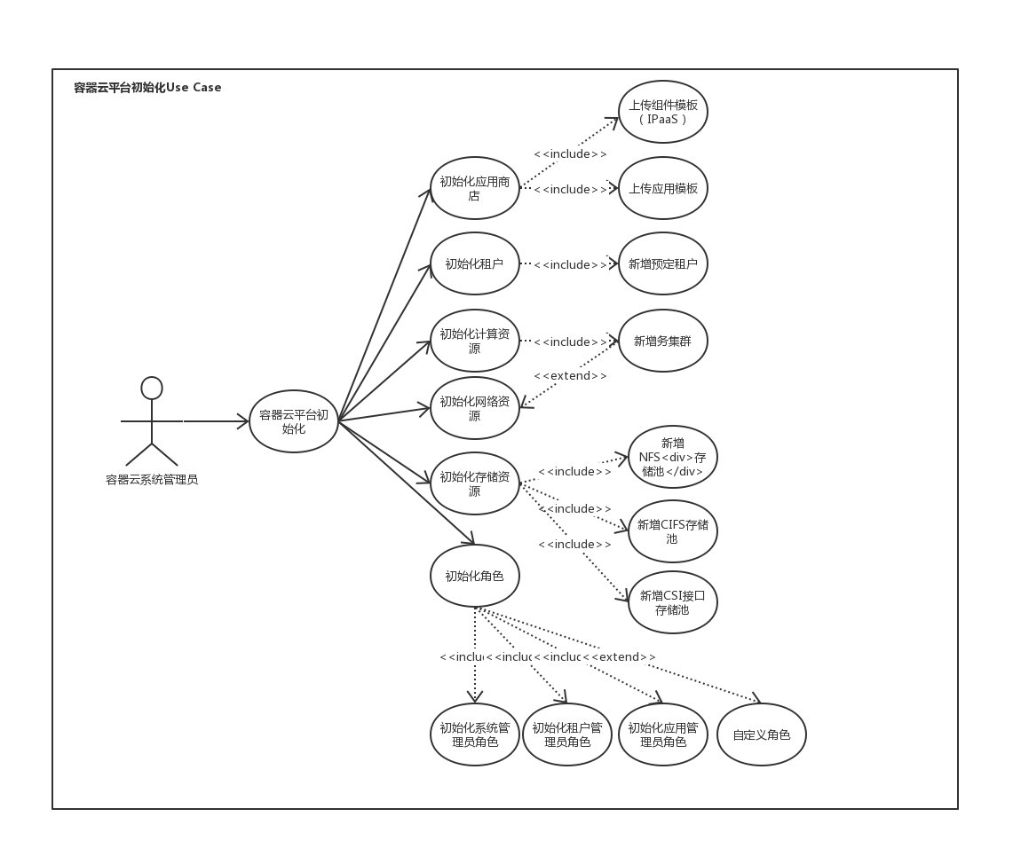

## 项目群及项目管理场景

### **新增项目群**

#### 面向用户

系统管理员

#### 主场景描述

此场景适用于研发测试环境与生产环境。

1. 当有新的项目群时，在容器平台新增项目群。
2. 系统管理员设置项目群经理。
3. 项目群经理为项目分配固定资源（包括计算资源、存储资源、网络资源）。

#### 涉及需求点

1. 多租户
2. 资源配额

#### 场景功能说明

|  |  |  |
| --- | --- | --- |
| **作为** | **我想要** | **以便** |
| 系统管理员 | 通过研发能效平台分配项目群并设置资源配额 | 项目可进行项目配额申请。 |

#### 用例图

暂无

### **删除项目群**

#### 面向用户

系统管理员

#### 主场景描述

1. 当项目群生命周期结束时，删除项目群并同。

#### 涉及需求点

1. 多租户
2. 资源配额

#### 场景功能说明

|  |  |  |
| --- | --- | --- |
| **作为** | **我想要** | **以便** |
| 镜像管理员 | 通过持研发能效平台删除项目群 | 项目群的所有资源配额回收 |

#### 用例图

暂无

### **项目群配额管理**

#### 面向用户

系统管理员

#### 主场景描述

1. 项目群在使用中出现资源配额长时间剩余量过大，减少项目群资源配额。
2. 项目群在使用中出现资源配额不足时，增加项目群资源配额。

#### 涉及需求点

1. 配额管理

#### 场景功能说明

|  |  |  |
| --- | --- | --- |
| **作为** | **我想要** | **以便** |
| 系统管理员 | 通过持研发能效平台进行调整项目群资源配额 | 满足项目群有充足资源进行部署。 |

#### 用例图

暂无

### 项目申请

与章节 4.1项目申请 内容相同

### **项目资源配额管理**

#### 面向用户

项目群经理

#### 主场景描述

1. 当项目在使用中出现资源配额长时间剩余量过大，减少项目资源配额。
2. 当项目在使用中出现资源配额不足时，增加项目资源配额。

#### 涉及需求点

1. 配额管理

#### 场景功能说明

|  |  |  |
| --- | --- | --- |
| **作为** | **我想要** | **以便** |
| 项目群经理 | 通过持研发能效平台进行调整项目资源配额 | 满足项项目有充足资源进行使用。 |

#### 用例图

暂无

## **平台管理场景**

### **插件添加与更新**

#### 面向用户

系统管理员

#### 主场景描述

1. 当有新的插件需要进行安装时候，通过插件管理安装插件。
2. 当某一个插件需要更新时，通过插件管理更新插件。

#### 涉及需求点

1. 插件管理

#### 场景功能说明

|  |  |  |
| --- | --- | --- |
| **作为** | **我想要** | **以便** |
| 系统管理员 | 通过容器云管理平台安装或更新插件 | 进行在可以集群初始化或者集群使用中安装插件实现相关功能 |

#### 用例图

暂无

### **容器平台许可管理**

#### 面向用户

系统管理员

#### 主场景描述

1. 当平台License即将到期时或扩充现有集群数量时，添加新的容器云管理平台许可。

#### 涉及需求点

无

#### 场景功能说明

|  |  |  |
| --- | --- | --- |
| **作为** | **我想要** | **以便** |
| 系统管理员 | 通过容器云管理平台进行许可添加 | 保证容器平台所有功能可正常使用 |

#### 用例图

暂无

### **备份管理**

#### 面向用户

系统管理员

#### 主场景描述

1. 设置备份需要执行备份的集群。
2. 设置备份自动执行的时间。

#### 涉及需求点

1. 备份管理

#### 场景功能说明

|  |  |  |
| --- | --- | --- |
| **作为** | **我想要** | **以便** |
| 镜像管理员 | 通过容器云管理平台进行备份设置 | 进行备份策略设置 |

#### 用例图

暂无

### **备份执行**

#### 面向用户

系统管理员

#### 主场景描述

1. 执行备份根据自动备份策略按天或按月进行自动执行。
2. 手动执行备份。

#### 涉及需求点

1. 备份管理

#### 场景功能说明

|  |  |  |
| --- | --- | --- |
| **作为** | **我想要** | **以便** |
| 系统管理员 | 通过容器云管理平台进行备份执行 | 进行容器云平台集群ETCD数据与全局Mysql数据 |

#### 用例图

暂无

### **灾备切换**

#### 面向用户

系统管理员

#### 主场景描述

1. 故障发生时切换将服务切换至备节点。
2. 手动切换当前服务至备节点。
3. 查看主备节点工作状态。

#### 涉及需求点

1. 非功能需求-灾备

#### 场景功能说明

|  |  |  |
| --- | --- | --- |
| **作为** | **我想要** | **以便** |
| 镜像管理员 | 通过容器管理平台灾备管理功能 | 进行灾备节点查看、手动切换灾备节点。 |

#### 用例图

暂无

### **备份恢复**

#### 面向用户

系统管理员

#### 主场景描述

1. 当容器云平台出现不可逆故障时，利用最近的备份数据恢复容器云平台。

#### 涉及需求点

1. 备份管理

#### 场景功能说明

|  |  |  |
| --- | --- | --- |
| **作为** | **我想要** | **以便** |
| 系统管理员 | 通过容器云管理平台进行备份恢复 | 进行公平台不可逆故障时平台数据还原。 |

#### 用例图

暂无

### **容器管理平台升级**

#### 面向用户

系统管理员

#### 主场景描述

1. 更新当容器管理平台软件版本。

#### 涉及需求点

1. 集群维护

#### 场景功能说明

|  |  |  |
| --- | --- | --- |
| **作为** | **我想要** | **以便** |
| 镜像管理员 | 通过容器管理平台进行平台软件更新 | 进行升级容器管理平台版本，使用最新版本平台的新增功能特性。 |

#### 用例图

暂无

## 集群管理场景

### **新增集群插件**

#### 面向用户

镜像管理员 （线上也存在此场景)

#### 主场景描述

1. 上传镜像至镜像仓库。
2. 设置仓库镜像老化规则。
3. 设置镜像仓库备份规则。
4. 设置镜像扫描规则。

#### 涉及需求点

1. 镜像上传
2. 镜像扫描
3. 镜像清理

#### 场景功能说明

|  |  |  |
| --- | --- | --- |
| **作为** | **我想要** | **以便** |
| 镜像管理员 | 通过持研发能效平台进行镜像管理 | 进行公共镜像上传、清理规则设置。并设置镜像扫描规则。 |

#### 用例图

暂无

### **业务集群软件升级**

#### 面向用户

系统管理员

#### 主场景描述

1. 更新业务集群docker或K8S版本。

#### 涉及需求点

1. 集群维护

#### 场景功能说明

|  |  |  |
| --- | --- | --- |
| **作为** | **我想要** | **以便** |
| 系统管理员 | 通过容器管理平台进行集群软件更新 | 进行升级业务集群的Docker或K8S版本，修补老版本软件补丁或使用软件新版本功能特性。 |

#### 用例图

暂无

## 资源管理场景

### **新增存储资源池**

#### 面向用户

基础设施管理员

#### 主场景描述

1. 新增文件类型存储到存储资源池。

#### 涉及需求点

1. 存储对接

#### 场景功能说明

|  |  |  |
| --- | --- | --- |
| **作为** | **我想要** | **以便** |
| 基础设施管理员 | 通过容器云管理平台新增存储资源池 | 供给应用部署时进行动态存储调用活创建PVC时调用。 |

#### 用例图

暂无

### **删除存储资源池**

#### 面向用户

基础设施管理员

#### 主场景描述

1. 删除文件类型存储到存储资源池。

#### 涉及需求点

1. 存储对接

#### 场景功能说明

|  |  |  |
| --- | --- | --- |
| **作为** | **我想要** | **以便** |
| 基础设施管理员 | 通过容器云管理平台删除存储资源池 | 当存储已经无任何项目使用时，回收存储资源。 |

#### 用例图

暂无

### **存储资源池扩缩容**

#### 面向用户

基础设施管理员

#### 主场景描述

存储资源池扩充场景分为手动与自动两种。

1. 手动扩充存储资源池。
2. 对接存储插件后，当存储资源池达到预设阈值时，容器云管理平台会自动调用存储接口 申请空间并进行存储资源池扩充。

#### 涉及需求点

1. 存储扩缩容

#### 场景功能说明

|  |  |  |
| --- | --- | --- |
| **作为** | **我想要** | **以便** |
| 基础设施管理员 | 通过容器云管理平台自动或手动进行扩缩容 | 保证项目使用存储资源池容量充足。 |

#### 用例图

暂无

### **新增存储卷**

#### 面向用户

开发人员、测试人员、运维人员

#### 主场景描述

1. 新增网络存储、EmptyDiy类型存储卷。

#### 涉及需求点

1. 存储对接

#### 场景功能说明

|  |  |  |
| --- | --- | --- |
| **作为** | **我想要** | **以便** |
| 开发人员、测试人员、运维人员 | 通过研发能效平台新增网络存储类型存储卷 | 供给无状态应用绑定进行数据落地使用。 |
| 开发人员、测试人员、运维人员 | 通过研发能效平台新增EmptyDiy类型存储卷 | 供给应用部署时进行临时文件交换使用。 |

#### 用例图

暂无

### **删除存储卷**

#### 面向用户

开发人员、测试人员、运维人员

#### 主场景描述

删除存储卷分为两种场景。

1. 手动删除文件存储卷。
2. 删除负载（deployment、statefulsets、pod、daemonset等）时同时删除其对应使用的文 件存储卷。

#### 涉及需求点

1. 存储对接

#### 场景功能说明

|  |  |  |
| --- | --- | --- |
| **作为** | **我想要** | **以便** |
| 开发人员、测试人员、运维人员 | 通过研发能效平台删除存储卷 | 当应用删除后及时删除存储卷释放存储池空间。 |

#### 用例图

暂无

### **存储卷扩容**

#### 面向用户

开发人员、测试人员、运维人员

#### 主场景描述

存储卷扩容分为两种场景。

1. 手动存储卷扩容。
2. 自动扩缩容，当存储卷达到预设阈值时，容器云管理平台会向存储资源池申请空间扩容 存储卷。

#### 涉及需求点

1. 存储对接

#### 场景功能说明

|  |  |  |
| --- | --- | --- |
| **作为** | **我想要** | **以便** |
| 开发人员、测试人员、运维人员 | 通过研发能效平台进行存储卷扩容 | 保证应用运行时挂载存储卷的本地磁盘有足够的存储空间。 |

#### 用例图

暂无

### **新增网络资源池**

#### 面向用户

网络管理员

#### 主场景描述

1. 新增租户级别网络资源池。

#### 涉及需求点

1. 网络管理

#### 场景功能说明

|  |  |  |
| --- | --- | --- |
| **作为** | **我想要** | **以便** |
| 网络管理员 | 通过容器云管理平台新增网络资源池 | 进行平台初始化时初始化网络资源池。 |
| 网络管理员 | 通过容器云管理平台新增网络资源池 | 当租户网络资源池耗尽时新增网络资源池。 |

#### 用例图

暂无

### **删除网络资源池**

#### 面向用户

网络管理员

#### 主场景描述

1. 删除租户级别网络资源池。

#### 涉及需求点

1. 网络管理

#### 场景功能说明

|  |  |  |
| --- | --- | --- |
| **作为** | **我想要** | **以便** |
| 网络管理员 | 通过容器云管理平台删除网络资源池 | 当租户删除前、租户所有应用删除后回收网络资源。 |

#### 用例图

暂无

### **网络权限管理**

与章节 4.3网络权限管理 内容相同

## **应用商店管理场景**

### **应用模板编排**

与章节 4.5应用编排 内容相同

### **应用商店模板导入导出**

#### 面向用户

开发人员、测试人员、镜像管理员

#### 主场景描述

1. 将应用商店中的应用模板导出。
2. 在其他云平台（下属公司云平台）在应用商店导入镜像模板。

#### 涉及需求点

1. 编排模板导入导出

#### 场景功能说明

|  |  |  |
| --- | --- | --- |
| **作为** | **我想要** | **以便** |
| 开发人员、测试人员、镜像管理员 | 通过容器云管理平台进行应用模板导入导出 | 配合模板导入导出快速将应用上线文件同步给其他云平台进行快速部署应用使用 |

#### 用例图

暂无

## **应用管理场景**

### **修改应用资源**

#### 面向用户

开发人员、测试人员、运维人员

#### 主场景描述

1. 修改应用（有状态应用、无状态应用）的可使用的资源配额（包含CPU、内存）。

#### 涉及需求点

1. 应用管理

#### 场景功能说明

|  |  |  |
| --- | --- | --- |
| **作为** | **我想要** | **以便** |
| 开发人员、测试人员、运维人员 | 通过研发能效平台修改应用资源配额 | 配置应用运行时可用资源配额大小。 |

#### 用例图

暂无

### **应用升级**

#### 面向用户

开发人员、测试人员、运维人员

#### 主场景描述

应用升级包含多种情况，升级版本时需记录版本。

1. 升级应用镜像。
2. 修改配置文件。
3. 修改应用环境变量。
4. 修改健康检查设置。
5. 修改应用名称。

#### 涉及需求点

1. 应用管理

#### 场景功能说明

|  |  |  |
| --- | --- | --- |
| **作为** | **我想要** | **以便** |
| 开发人员、测试人员、运维人员 | 通过持研发能效平台进行应用升级 | 升级应用版本 |

#### 用例图

暂无

### **应用回滚**

#### 面向用户

开发人员、测试人员、运维人员

#### 主场景描述

1. 当应用升级后验证出现错误时进行应用回滚，可回滚到指定版本。

#### 涉及需求点

1. 应用管理

#### 场景功能说明

|  |  |  |
| --- | --- | --- |
| **作为** | **我想要** | **以便** |
| 开发人员、测试人员、运维人员 | 通过持研发能效平台进行应用回滚 | 保证应用升级后功能验证与预期不符时进行回滚保证服务可用。 |

#### 用例图

暂无

### **应用日志查看**

#### 面向用户

开发人员、测试人员、运维人员

#### 主场景描述

查看应用日志存在两种情况。

1. 查看应用屏显日志（启动时输出日志）。
2. 查看应用业务日志（自定义输入到文件的日志）。

#### 涉及需求点

1. 应用管理

#### 场景功能说明

|  |  |  |
| --- | --- | --- |
| **作为** | **我想要** | **以便** |
| 开发人员、测试人员、运维人员 | 通过持研发能效平台进行应用日志查看 | 进行应用测试、故障分析时查询日志。 |

#### 用例图

暂无

### **应用事件查看**

#### 面向用户

开发人员、测试人员、运维人员

#### 主场景描述

1. 查看应用事件。

#### 涉及需求点

1. 应用管理

#### 场景功能说明

|  |  |  |
| --- | --- | --- |
| **作为** | **我想要** | **以便** |
| 镜像管理员 | 通过持研发能效平台进行应用事件查看 | 了解应用运行过程所有相关事件。 |

#### 用例图

暂无

### **应用故障处理**

#### 面向用户

开发人员、测试人员、运维人员

#### 主场景描述

1. 当应用出现故障时可以应用日志查看、应用日志查看进行定位。
2. 应用如还在运行状态还可通过页面控制台进入pod内部执行某些命令操作。

#### 涉及需求点

1. 应用管理

#### 场景功能说明

|  |  |  |
| --- | --- | --- |
| **作为** | **我想要** | **以便** |
| 开发人员、测试人员、运维人员 | 通过持研发能效平台进行故障处理 | 在应用发生故障时快速处理排除问题。 |

#### 用例图

暂无

## **服务管理场景**

### **设置服务暴露**

#### 面向用户

开发人员、测试人员、运维人员

#### 主场景描述

1. 配置应用对外暴露服务的链接，包含Service与Ingresss两种。

#### 涉及需求点

1. 服务暴露

#### 场景功能说明

|  |  |  |
| --- | --- | --- |
| **作为** | **我想要** | **以便** |
| 开发人员、测试人员、运维人员 | 通过持研发能效平台设置应用服务暴露 | 暴露应用服务链接供给用户进行访问 |

#### 用例图

暂无

### **设置服务发布**

#### 面向用户

开发人员、测试人员、运维人员

#### 主场景描述

1. 设置服务发布规则。
2. 运行服务发布进行灰度发布。

#### 涉及需求点

1. 服务发布

#### 场景功能说明

|  |  |  |
| --- | --- | --- |
| **作为** | **我想要** | **以便** |
| 镜像管理员 | 通过持研发能效平台进行灰度发布 | 在应用版本更新时逐渐放量给新版本用户访问，部分用户测试无问题后再渐渐的把用户群体扩大。 |

#### 用例图

暂无

### **导入外部服务**

与章节 4.2导入外部服务 内容相同。

### **设置服务伸缩**

##### 面向用户

开发人员、测试人员、运维人员

##### 主场景描述

设置服务伸缩有两种指标可选。

1. 设置K8S资源指标（CPU、内存、磁盘IO）为服务伸缩指标。
2. 设置应用业务控数为服务伸缩指标。

##### 涉及需求点

1. 服务伸缩

##### 场景功能说明

|  |  |  |
| --- | --- | --- |
| **作为** | **我想要** | **以便** |
| 开发人员、测试人员、运维人员 | 通过持研发能效平台设置服务伸缩指标 | 在应用访问出现高峰期时候进行服务自动伸缩。 |

##### 用例图

暂无

## **镜像仓库管理场景**

### **上传镜像**

#### 面向用户

开发人员、测试人员、镜像管理员

#### 主场景描述

1. 上传镜像至镜像仓库。

#### 涉及需求点

1. 镜像上传

#### 场景功能说明

|  |  |  |
| --- | --- | --- |
| **作为** | **我想要** | **以便** |
| 开发人员、测试人员、镜像管理员 | 通过持研发能效平台进行上传镜像到镜像仓库 | 以便给应用部署时进行镜像调用。 |

#### 用例图

暂无

#### **镜像制作**

##### 面向用户

开发人员、测试人员

##### 主场景描述

1. 编写镜像Yaml文件。
2. Build基础组件镜像。
3. 上传至制品库ActFactory。

##### 涉及需求点

镜像制作

##### 场景功能说明

|  |  |  |
| --- | --- | --- |
| **作为** | **我想要** | **以便** |
| 开发人员\测试人员 | 通过持研发能效平台进行镜像编排 | 进行基础镜像\组件镜像制作供给CI、应用部署、应用编排使用 |

##### 用例图

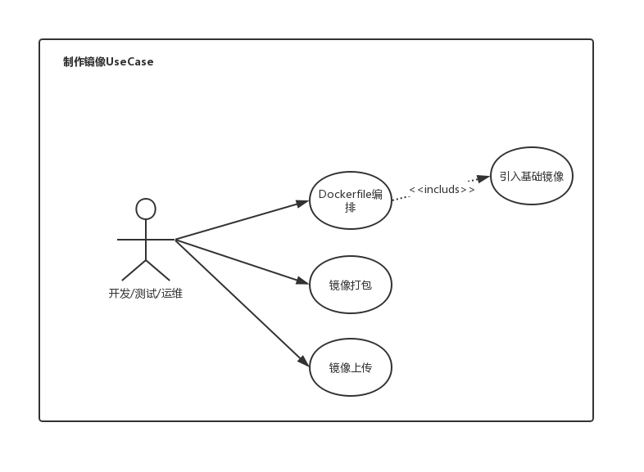

### **设置镜像库规则**

**讨论：此场景功能实现由ArcFactory实现？**

#### 面向用户

镜像管理员 （线上也存在此场景)

#### 主场景描述

1. 设置仓库镜像老化规则。
2. 设置镜像仓库备份规则。
3. 设置镜像扫描规则。

#### 涉及需求点

1. 镜像上传
2. 镜像扫描
3. 镜像清理

#### 场景功能说明

|  |  |  |
| --- | --- | --- |
| **作为** | **我想要** | **以便** |
| 镜像管理员 | 通过持研发能效平台配置镜像清理（老化）、镜像扫描规则设置。 | 管理镜像库中的镜像 |

#### 用例图

暂无

### **镜像库备份与恢复**

**讨论：此场景功能实现由ArcFactory实现？**

#### 面向用户

镜像管理员

#### 主场景描述

1. 设置备份规则手动或自动备份镜像仓库里中的数据。
2. 出现故障时进行镜像仓库睡觉恢复。

#### 涉及需求点

1. 镜像管理

#### 场景功能说明

|  |  |  |
| --- | --- | --- |
| **作为** | **我想要** | **以便** |
| 镜像管理员 | 通过持研发能效平台进行镜像备份恢复管理 | 保证镜像仓库发生不可逆故障时可以还原所有数据。 |

#### 用例图

暂无

## **日常运维场景**

### **平台监控查看**

#### 面向用户

系统管理员

#### 主场景描述

1. 查看平台相关监控信息。

#### 涉及需求点

1. 平台监控
2. 监控大屏

#### 场景功能说明

|  |  |  |
| --- | --- | --- |
| **作为** | **我想要** | **以便** |
| 镜像管理员 | 通过持研发能效平台查看平台监控信息 | 了解容器云平台所有节点、组件相关的实时、历史监控数据。 |

#### 用例图

暂无

### **集群监控查看**

#### 面向用户

系统管理员、基础设施管理员

#### 主场景描述

1. 通过容器云管理平台监控页面查看集群监控数据。

#### 涉及需求点

1. 集群监控
2. 监控大屏

#### 场景功能说明

|  |  |  |
| --- | --- | --- |
| **作为** | **我想要** | **以便** |
| 镜像管理员 | 通过持研发能效平台进行镜像管理 | 进行公共镜像上传、清理规则设置。并设置镜像扫描规则。 |

#### 用例图

暂无

### **应用监控查看**

#### 面向用户

系统管理员、项目群经理

#### 主场景描述

1. 查看应用平台相关监控信息。

#### 涉及需求点

1. 应用管理
2. 监控

#### 场景功能说明

|  |  |  |
| --- | --- | --- |
| **作为** | **我想要** | **以便** |
| 镜像管理员 | 通过持研发能效平台查看应用监控信息 | 了解容器云平台中应用的运行情况、资源使用等监控数据。 |

#### 用例图

暂无

### **日志集中查询**

#### 面向用户

开发人员、测试人员、运维人员

#### 主场景描述

1. 查询平台所有日志，包括平台日志、集群日志、应用日志。
2. 通过关键字、分类等方式查询详细日志。

#### 涉及需求点

1. 日志查询

#### 场景功能说明

|  |  |  |
| --- | --- | --- |
| **作为** | **我想要** | **以便** |
| 镜像管理员 | 通过持研发能效平台进行镜像管理 | 进行公共镜像上传、清理规则设置。并设置镜像扫描规则。 |

#### 用例图

暂无

### **审计日志管理**

#### 面向用户

系统管理员、项目群（租户）管理员、项目管理员

#### 主场景描述

1. 管理员查询下级人员的所有操作行为日志。
2. 查询时可以通过条件筛选。

#### 涉及需求点

#### 场景功能说明

|  |  |  |
| --- | --- | --- |
| **作为** | **我想要** | **以便** |
| 系统管理员、项目群（租户）管理员、项目管理员 | 通过容器云管理平台进行审计日志查询 | 查看当前操作者管理的用户操作行为日志记录 |

#### 用例图

暂无

### **告警设置**

#### 面向用户

开发人员、测试人员、运维人员、网络管理员、基础设施管理员。

#### 主场景描述

1. 用户可以设置单独资源告警指标。
2. 用户设置告警指标后将告警指标下发到具体有相同标签分组下发。

#### 涉及需求点

1. 告警设置

#### 场景功能说明

|  |  |  |
| --- | --- | --- |
| **作为** | **我想要** | **以便** |
| 开发人员、测试人员、运维人员 | 通过告警设置资源的告警指标 | 在容器平台发生故障时进行告警 |

#### 用例图

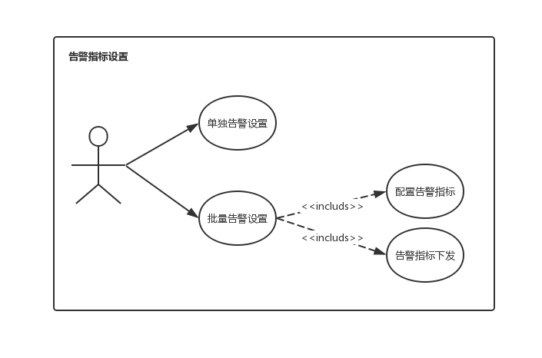

### **告警处理场景**

#### 面向用户

运维人员

#### 主场景描述

1. 容器平台中管理平台、集群或应用出现异常，管理平台发出告警通知到管理员。
2. 运维人员处理告警异常。
3. 运维人员在容器云管理平台消除告警。

#### 涉及需求点

1. 告警

#### 场景功能说明

|  |  |  |
| --- | --- | --- |
| **作为** | **我想要** | **以便** |
| 运维人员 | 通过持容器云管理平台平台获取告警通知并处理异常 | 保证应用在异常中恢复 |

#### 用例图

暂无

### **告警处理场景**

#### 面向用户

运维人员

#### 主场景描述

1. 容器平台中管理平台、集群或应用出现异常，管理平台发出告警通知到管理员。
2. 运维人员处理告警异常。
3. 运维人员在容器云管理平台消除告警。

#### 涉及需求点

1. 告警

#### 场景功能说明

|  |  |  |
| --- | --- | --- |
| **作为** | **我想要** | **以便** |
| 运维人员 | 通过持容器云管理平台平台获取告警通知并处理异常 | 保证应用在异常中恢复 |

#### 用例图

暂无

### **告警处理异常场景**

#### 面向用户

运维人员

#### 主场景描述

1. 容器平台中管理平台、集群或应用出现异常，管理平台发出告警通知到管理员。
2. 运维人员未处理告警异常。
3. 容器云管理平台会持续发出告警通知到运维管理员，如一定次数认为处理将发送至运维 管理员上层职责人员。

#### 涉及需求点

1. 告警

#### 场景功能说明

|  |  |  |
| --- | --- | --- |
| **作为** | **我想要** | **以便** |
| 运维人员 | 通过持容器云管理平台平台获取告警通知后无人处理 | 持续告警通知 |

#### 用例图

暂无

## **自定义角色**

### 面向用户

系统管理员

### 场景描述

1. 新增容器云平台角色并为其进行自定义权限组。

### 涉及需求点

1. 自定义角色

### 场景功能说明

|  |  |  |
| --- | --- | --- |
| **作为** | **我想要** | **以便** |
| 系统管理员 | 通过持研发能效平台进行自定义授权 | 新增新增用户组批量权限管理。 |

### 用例图

暂无